(무선통신시스템) **실습 프로젝트 2**  D/L 2019년 11월 15일(금) 12am

Matlab Simulink사용하여 아래와 같은 대역확산 (spread spectrum) 통신 시스템을 구성하고 실험을 진행하시오. 결과 보고서 파일과 모든 시뮬레이션 파일(.slx)을 한데 모아 **“학번_이름.zip”** (예시: 2016xxxxx_홍길동.zip)란 이름으로 zip한 후 online (e-cyber.catholic.ac.kr)으로 제출하시오 [주의: copyright 엄격 적용].

1. [BPSK SS 실험] Simulink Library에 블록을 이용하여 그림 1과 같은 기본 대역확산 통신시스템을 구성한 후 아래 실험을 각각 실시 하시오. 단, 데이터 심볼 발생기 Bernouli Generator에 sample time = 1 (심볼속도 Rb = 1), 칩 심볼 발생기 Random generator에 sample time = 0.1 (칩속도Rc = 10)을 각각 가정한다 (즉, 처리이득PG = Rc/Rb = 10). Error rate calculation 블록은 심볼에러 (target number of errors)가 100개 이상 검출될 경우 시뮬레이션 수행이 멈추도록 셋팅한다. 아울러 특별한 경우가 아니면model configuration parameter의 start time =0, stop time = inf (∞)로 둔다.

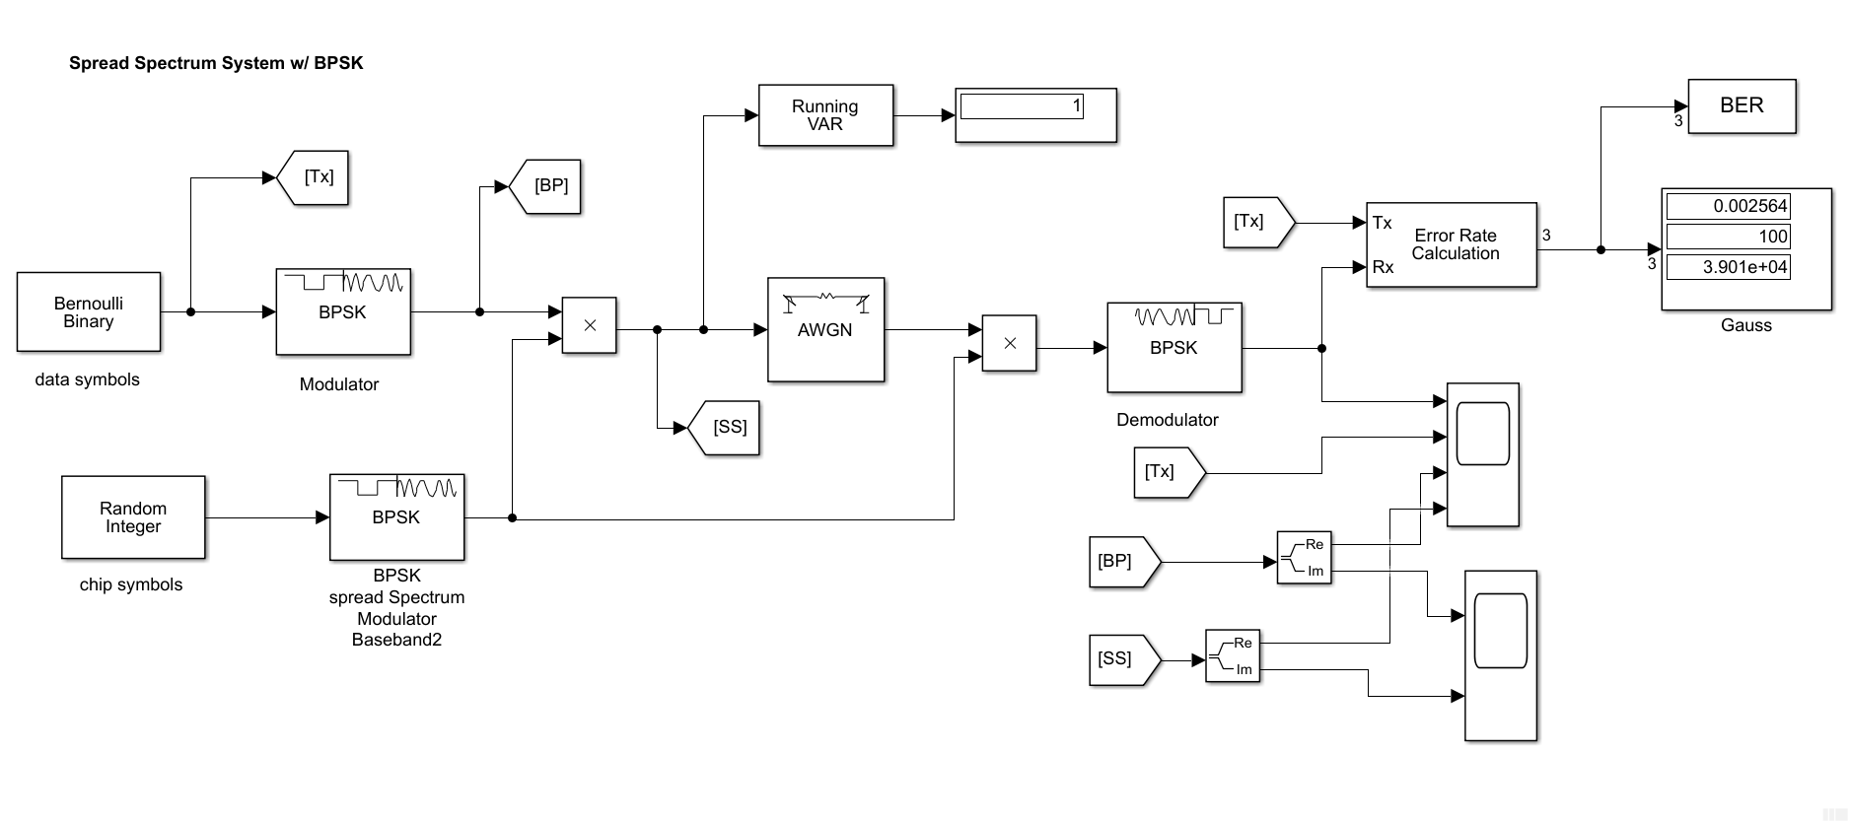

그림 1. 대역확산 시스템

1. AWGN채널하에 SNR = 0dB에서 9dB까지 1dB간격(step)으로 BPSK BER 결과를 얻고, 이를 semilogy 그래프(이하 모든 그래프는 matlab ‘semilogy’ 명령어 사용 권장)로 그리시오. 아울러 오실로 스코프(oscillo-scope)에 나타난 결과 (송수신 및 변조 심볼, chip 심볼)를 관찰하고 분석하시오.
2. Chip 심볼 발생기에 sample time = 0.01 (Rc = 100)로 변경하에, 위 가)항에 실험을 진행하시오.
3. 위 가), 나)항의 대역확산기반 BPSK 시스템 실험에서 얻은 각 BER결과와 대역확산 없는 표준 BPSK 통신시스템BER결과와의 차이점 여부와 그 이유를 간략히 논하시오.
4. [CW 재밍하에 SS 실험] 아래 그림 2와 같이 Simulink Library 블록으로 구성된 CW 재밍하에 대역확산시스템에 대한 실험을 실시 하시오. 단, 여기서는 AWGN 채널블록은 생략한다. 데이터 심볼 발생기 Bernouli Generator에 sample time = 1 (심볼속도 Rb = 1)로 두고, CW 재밍신호를 발생하는 ‘CW interference’ 블록에 CW 주파수는 1KHz, 크기는 0.5 Volt로 각각 셋팅한다. 아울러 특별한 경우가 아니면model configuration parameter의 start time =0, stop time = 500으로 둔다.



그림 2. 1KHz CW 재밍하에 대역확산 시스템

1. 칩 심볼 발생기 Random generator에 sample time = 0.1 (칩속도 Rc = 10)인 경우 대역확산처리<송신부> 후 스펙트럼(spectrum analyzer 1)과 역확산처리<수신부> 후 스펙트럼(spectrum analyzer)을 각각 관찰하고 그 차이점을 간략히 설명하시오. 아울러scope에서의 칩 심볼과 송수신 및 변조 데이터 심볼의 시간에 따른 변화를 각각 관찰하시오.
2. 칩 심볼 발생기 Random generator의 sample time 이 0.01 (Rc = 100), 0.001 (Rc = 1000)인 경우에 송수신 스펙트럼 변화(위 가) 항 포함)를 각각 관찰하고 그 차이점과 이유를 간략히 논하시오. Rc 변경에 따른 BER 결과를 관찰하고 그 이유를 간략히 논하시오.
3. 칩 심볼 발생기 Random generator에 sample time = 0.01 (Rc = 100)로 다시 셋팅하였다 하자. CW 재밍신호의 크기를 0.05, 0.5, 5 Volt로 변경함에 따른 대역 확산 및 역확산 처리 후 스펙트럼을 각각 얻고 그 변화를 관찰하시오. 재밍신호 크기 변화에 따른BER 결과를 관찰하고, 대역확산방식에서의 재밍 영향을 간략히 논하시오.